Nhập rules:

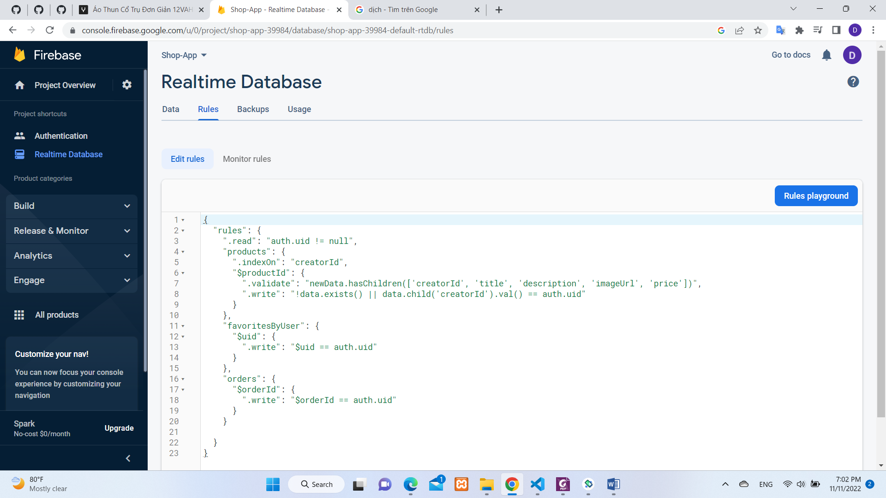

{

"rules": {

".read": "auth.uid != null",

"products": {

".indexOn": "creatorId",

"$productId": {

".validate": "newData.hasChildren(['creatorId', 'title', 'description', 'imageUrl', 'price'])",

".write": "!data.exists() || data.child('creatorId').val() == auth.uid"

}

},

"favoritesByUser": {

"$uid": {

".write": "$uid == auth.uid"

}

},

"orders": {

"$orderId": {

".write": "$orderId == auth.uid"

}

}

}

}

Thay các đường dẫn:

Database realtime

Web API key